
随州市2023年初中毕业升学考试
理科综合物理试题
第I卷（选择题 共60分）
一、选择题。
1. 如图是生活中的两个情境，左图是居民小区噪声监测器，显示环境噪声为55. 5分贝。右图是钢琴调音师正在用手机上的一个调音软件播放音叉256、512、1024、2048（Hz）的标准音来校准琴音。下列说法正确的是（ ）
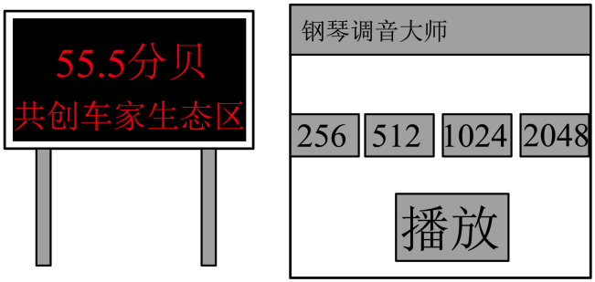
A. 人们以分贝为单位来表示声音强弱的等级
B. 分贝是音调的单位
C. 2048Hz的音属于次声波
D. 256Hz的音和2048Hz的音比较，256Hz的声音音调更高
2. 随州日报2023年5月25日报道了国能长源随州发电有限公司“风光水火储”综合发展的良好势头。风电、光电、水电、火电、储能多向发力，公司全面投产后预计年发电量可达60亿度。随县光电400MW项目只是公司的一部分。下列说法正确的是（ ）
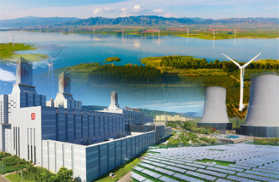
A. “度”是电功率的单位，“MW”是电功的单位
B. 60亿度即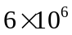度，400MW即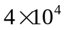W
C. 利用煤炭进行火力发电时，只要注意节约不浪费，发电效率可以达到100%并且不会对环境造成任何污染
D. 风能、水能、太阳能可以从自然界中不断获得，属于可再生能源
3. 细心观察的小明发现身边处处有物理。下列他观察到的现象或事例可以用“光的直线传播”解释的是（ ）
A. 课堂上老师用投影仪将同学们的忧秀作品展示投影
B. 太阳高照时校园长廊下斑驳的树影
C. 午后阳光通过课桌上透明水杯形成的彩色光带
D. 晚自习时教室窗户玻璃里出现的另一个“自己”
4. 近年来许多家庭使用电热液体蚊香器（如图），瓶中的炭纤维棒将瓶内的杀虫剂吸到棒的顶端，而发热电阻传递的热会使棒的上端温度达到50°C左右，此时杀虫剂蒸发得更快从而提高了驱蚊效果。以下说法正确的是（ ）
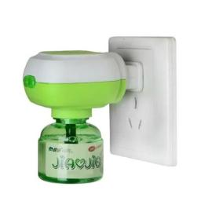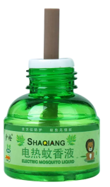
A. 蒸发是液化的一种方式
B. 在常温下，炭纤维棒里的杀虫剂分子不会运动
C. 杀虫剂分子运动的快慢与温度高低有关，50°C时杀虫剂分子运动得最慢
D. 一般情况下，温度升高汽化速度会加快
5. 汽车是现代生活中最常见的一种交通工具，如图甲、乙分别是某汽油机的某冲程及能量流向图。下列有关说法正确的是（ ）
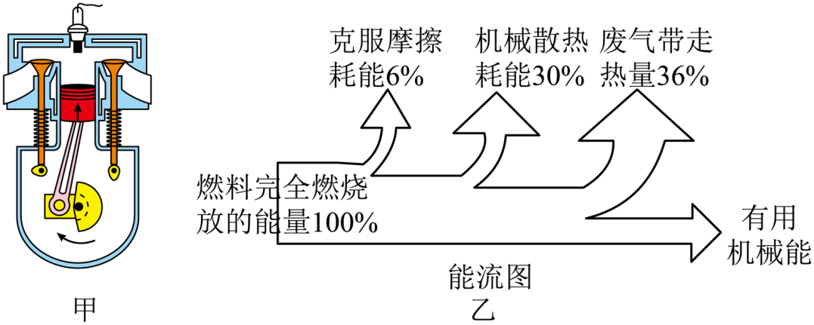
A. 甲图是压缩冲程，活塞对气缸内的气体做功，气体的温度升高
B. 由乙图可知该汽油机的效率是30%
C. 汽车尾气中的“汽油味”越浓燃料燃烧得越不充分，这会降低燃料的热值
D. 为节能冬天汽车都会利用尾气中的余热给车内供暖，该举措大大提高了燃料的热值
6. 邓老师在《摩擦力》新课教学时，为了情境化引入新课激发同学们兴趣设计了一个小游戏：轻松翻动两本物理书的书页，让书页彼此交错穿插后平放在桌上（如图）。邓老师让大家推荐两个“大力士”把这两本书拉开，体育委员和篮球队长信心百倍走上讲台，邓老师给他们加一点难度把一盒粉笔压在书上，两男生使出洪荒之力也没拉开两本书。以下说法正确的是（ ）
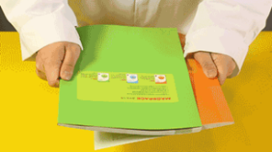
A. 两本书很难被拉开是因为书页之间产生了巨大的静电吸引力
B. 两本书的纸面越粗糙越容易被拉开
C. 要想拉开两本书，拉力的大小需要大于书页间的摩擦力大小
D. 两本书交错穿插的页面越多、书上所压的粉笔盒等物越重越容易被拉开
7. 风油精因具有提神醒脑和蚊叮虫咬后止痒等功效成为生活常备品。有一种现象引起了物理兴趣小组的注意：打开风油精的瓶盖将瓶口向下提着（如图），不见风油精哗啦啦流出，甩一甩或抖一抖风油精就会从瓶口出来一些。下列说法中正确的是（ ）
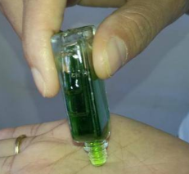
A. 甩一甩风油精就会从瓶口出来一些，利用了液体也具有惯性这一特性
B. 图中瓶口向下，此时瓶内液体上方气体的气压一定大于瓶外环境的气压
C. 图中瓶口向下，若瓶外环境的气压突然增加则瓶内液体会自动流出
D. 图中瓶口向下，若在瓶底外部放一个冰块降温则瓶内液体会自动流出
8. 在上周的自主复习中物理课代表建议大家“回归课本”，如图是课本上的原图，针对图中情境增加条件拓展科学思维：小强用100N的力斜向上拉着总重为500N的小车使小车在水平路面上匀速前进了10m用了10s。下列说法中正确的是（ ）
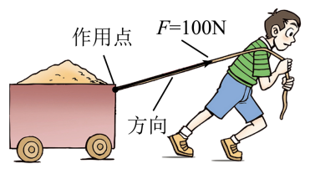
A. 这一过程中地面对小车的摩擦力一定是100N
B. 这一过程中100N的拉力对小车做的功一定是1000J
C. 这一过程中小车的速度为1m/s
D. 这一过程中小车对地面压力一定等于500N
9. 劳动教育越来越重要，许多同学在劳动中获得了愉悦的体验也掌握了许多劳动技能。小芳周末回到乡下姥姥家接过姥姥肩膀上的担子学习挑担技巧。假如一个筐子重一个筐子轻（一头重一头轻），在不考虑手臂帮扶的情况下挑起担子让扁担处于水平平衡。请你据劳动体验结合杠杆平衡知识，判断下列说法中正确的是（ ）
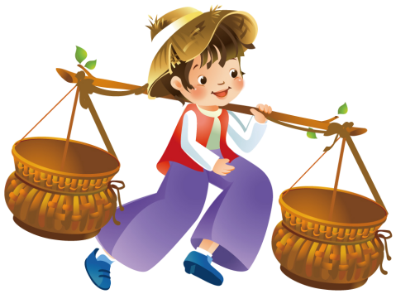
A. 肩膀应该靠近“轻的一头”
B. 肩膀应该靠近“重的一头”
C. 肩膀应该居于扁担正中间
D. 挑着担子走路，扁担一般会上下“闪动”，“闪动”时一定是一个框子向上运动同时另一个框子向下运动
10. 某科技小组设计了一个地磅，地磅内部简化电路如图。其工作原理是车辆开上地磅会压缩弹簧（弹簧处于弹性限度内）引起滑片P移动，当电路的电流I≥I₀（I₀为某一定值）时，电路中电铃会发出警示声（电铃可视为一个小电阻），表明车辆超重了。圆圈处是电压表可反映车辆的重量，R₀为保护电阻，电源电压不变。下列说法正确的是（ ）
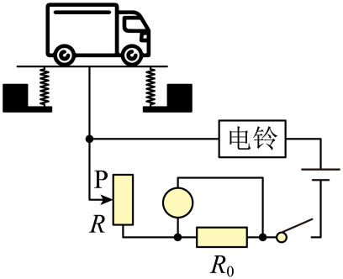
A. 车辆越重，弹簧的弹性势能越小
B. 车辆越轻，电压表的示数越小
C. 车辆越重，电压表的示数越小
D. 当地磅上无车辆时，电路消耗的总功率最大
第II卷（非选择题）
二、填空题及问答题。
11. 物理课《压强》正在愉快地进行，在“举例与辩论”环节小刚与小强成了“正方与反方”，小刚主张履带式挖掘机的履带是减小压强的例子，因为在松软的泥土上它没有陷进去；小强则认为挖掘机从门前平展的水泥路面经过时，钢铁履带上的棱条将路面压出许多“破损的白痕”属于增大压强。
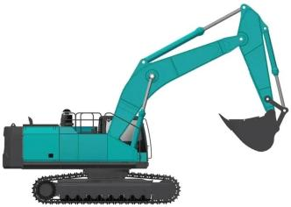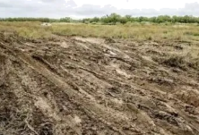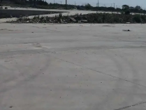
请你运用“压力、受力面积、压强三者关系”对双方的观点进行分析说明：
（1）同一挖掘机在松软泥土上（提示：受力面积如何，压强如何）：_________；
（2）同一挖掘机在水泥路面上（提示：受力面积如何，压强如何）：_________。
12. 生活中常用“磁块”这种小物件，把它吸在铁质板上可以固定图纸或卡片等。如图一个磁块吸在水平放置的铁板下表面，已知铁板对磁块的吸引力大约是磁块重力的3倍。请画出磁块受力的示意图并用汉字标出各力的名称（O点为各力的作用点）。
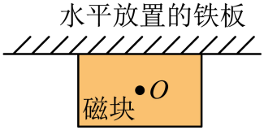
13. 王叔叔在理发店理发后想看看后脑勺的头发长短情况，他向服务员要来一面小镜子，如图他背朝墙上的大镜子手握小镜子（未画出）略微仰头，当小镜子处于额头斜上方时他看到了自己的后脑勺。假设一条光线从后脑勺的A点射向大镜子上的M点，反射到小镜子上的N点又反射到人眼。请画出M到N之间的光线、小镜子上的法线以及小镜子的镜面（注意角度）。
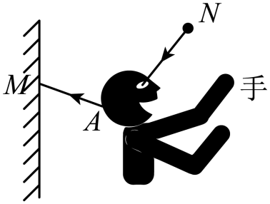
14. 五一假期小聪和父母到随州大洪山旅游，茂密的森林里丰富的物种深深地吸引着他们，可走着走着迷路了。小聪镇定地找出电池和导线在一根短木棒上密密匝匝地绕制成通电螺线管，又找来一个塑料圆盘用几根细线悬吊起来，然后将螺线管放在这个可以自由水平转动的圆盘上。小聪依靠这个自制装置的引导成功地走出了森林。如图是小聪的自制指南针，图中规定了通电螺线管的N极，请用笔画线代替导线画出绕线（画3匝示意即可）并在螺线管周图画出一条磁感线。
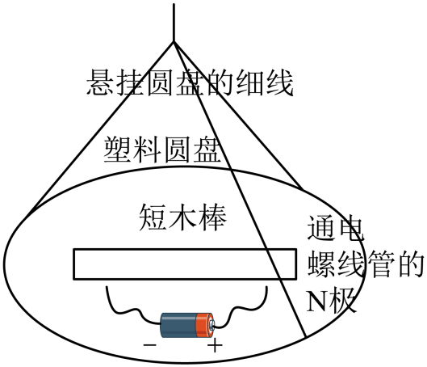
15. 某实验小组用规格完全相同的实验器材，对初温相同的100g水，200g水、100g煤油进行加热，如图所示。
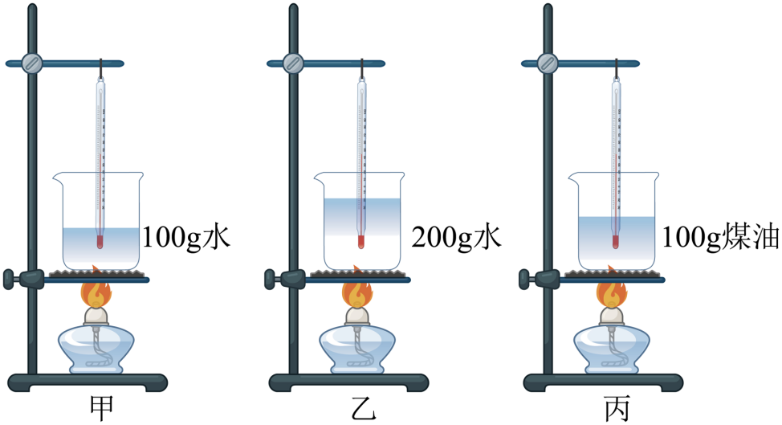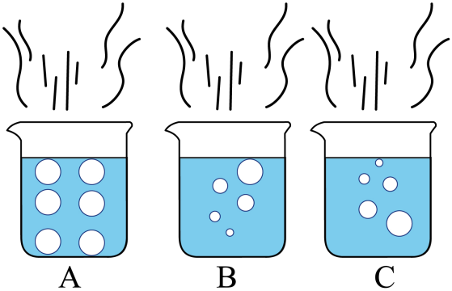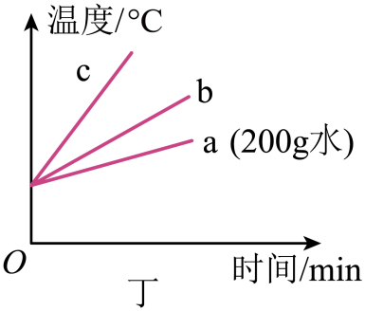
（1）若要探究不同物质的吸热差异应选择_________（选填“甲、乙、丙”中的两个）两图进行对比实验；
（2）水沸腾时，小组成员观察到烧杯内出现的气泡是_________（选填“A”、“B”或“C”）图；
（3）在处理实验数据时，小组成员绘制了从开始加热到沸腾前液体的温度随时间变化图像如图丁，分析可知100g煤油对应的图像是_________（选填“b”或“c”），已知水的比热容大于煤油的比热容。
16. 在“探究凸透镜成像规律”实验中，当蜡烛、凸透镜和光屏处于如图所示的位置时，在光屏上恰好得到一个清晰的像。
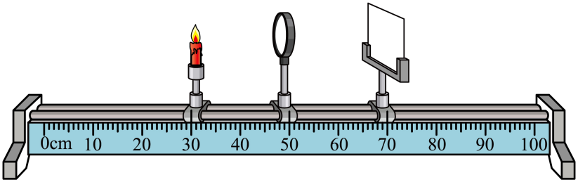
（1）此凸透镜的焦距f=_________cm；
（2）保持凸透镜位置不变，若将蜡烛放置在42cm刻度线处，生活中的_________（选填“照相机”、“投影仪”或“放大镜”）就是利用这一成像原理工作的；
（3）保持凸透镜位置不变，蜡烛从30cm处移动到10cm刻度线处，光屏应向_________（选填“左”或“右”）移动才能得到清晰的像。
17. 实验课上，老师和同学们测量盐水的密度，他们用弹簧测力计、烧杯、水（密度用ρ_{水}表示）、金属块A、盐水以及不吸水的细线等器材完成了图中实验。
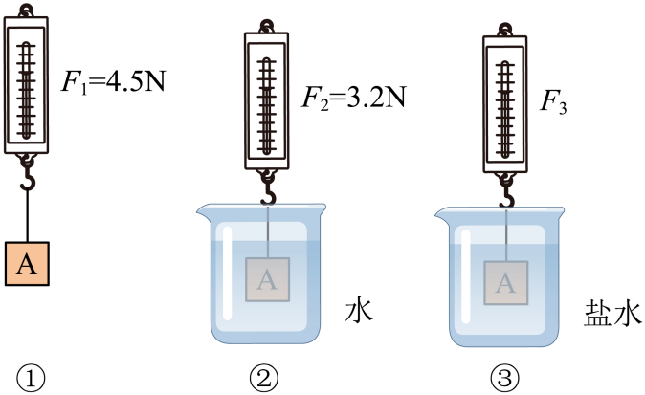
（1）要测量金属块A浸没在水中的浮力，合理的测量顺序是_________（选填“①→②”或“②→①”）；
（2）计算金属块A浸没在水中的浮力F=_________N；
（3）完成图中各项实验后分析可知：金属块A的浮力大小与_________（选填“液体密度”或“金属密度”）有关；
（4）请推导出盐水的密度表达式ρ_{盐水}=_________（用F₁、F₂、F₃、ρ_{水}表示）。
18. 如图甲是小明用伏安法测量额定电压为2. 5V小灯泡电阻的实物图。
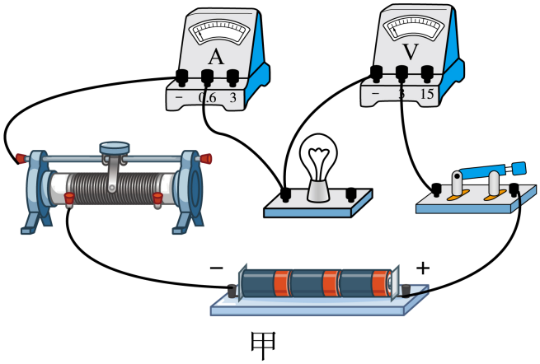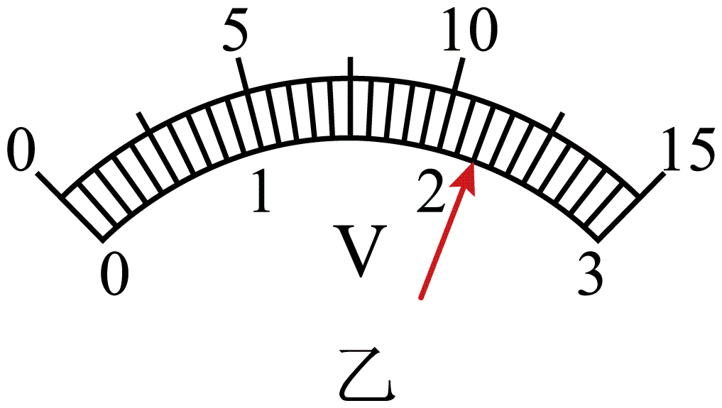
丙
序号 | U/V | I/A | R/Ω
1
（1）用笔画线代替导线，补画一根导线将图甲中的实物电路连接完整_________；
（2）实验中当滑动变阻器的滑片滑到某位置时，电压表示数如图乙所示为_________V，此时电流表的示数为0. 200A，此时小灯泡的电阻为_________Ω；
（3）如图丙是小明设计的实验数据记录表，该表格存在的不足之处是_________。
19. 下图是陈老师办公室电热水壶照片，右图是其内部电路的简化图。电路主要由并联的两个支路组成：一支路是由指示灯（2V 0. 1W）和“限流电阻”串联而成；另一支路接有发热盘（发热电阻）。已知电源电压为220V，水的比热容为4.2×10³J/(kg·℃)。
（1）判断“限流电阻”是“大电阻”还是“小电阻”（小于10Ω为“小电阻”，大于100Ω为“大电阻”）。直接写出你判断的结论无需证明无需说明理由；
（2）用该电热水壶给壶内1kg、20°C的水加热，已知加热功率为1000W，加热时80%的热量被壶内的水吸收，求多长时间可以将水烧开（100°C）？
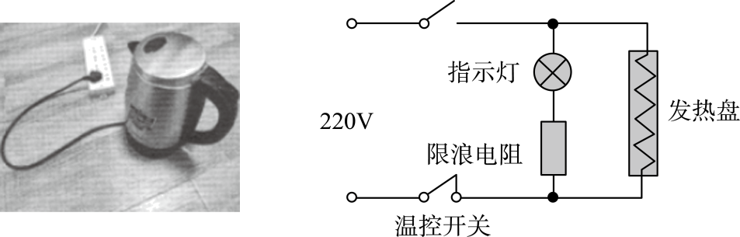
20. 生活中有些低层建筑没有电梯，房屋装修时聪明的工人常用滑轮组提升沙石等物料。如下图，物料及桶总质量为60kg，工人质量为80kg，工人的双脚与水平地面接触面积为400cm²，某段时间内工人将物料及桶缓缓匀速提升了3m。不计滑轮组和绳的重量及绳与轮之间的摩擦。图中拉力的方向近似认为是竖直方向，g取10 N/kg。求：
（1）工人拉绳子的力是多大？
（2）这段时间内工人提升物料及桶做了多少功？
（3）这段时间内工人对地面的压强是多少？
